Paleta de colores
- Color Principal (Fondos) - Crema Cálido (#FDFBF7): Elegí este tono porque da la sensación de un café a la mañana. Es súper limpio, transmite calidez y no te cansa la vista si te quedás un rato leyendo el menú desde el celular.
- Color Secundario (Textos) - Marrón Café (#4A3B32): Lo usé más que nada para los textos porque hace un buen contraste con el fondo crema y se lee perfecto. Aparte, le da ese toque rústico tipo madera que le queda muy bien al estilo del local.
- Color de Acento (Botones) - Naranja Terracota (#D96C4A): Este es el color para llamar la atención. Es un tono bien cálido que te lleva el ojo directo a los botones importantes (como "Reservar" o "Pedir Delivery"), para que el usuario haga clic rápido.
Tipografías
- Títulos - Playfair Display: Es una letra más clásica. La usé en los títulos grandes para darle presencia al nombre del lugar, mostrando que es un clásico del barrio en el que podés confiar.
- Textos largos - Lato: Para leer el menú o las descripciones se necesita algo simple. Elegí esta fuente porque es re moderna, clara y se lee en cualquier pantalla sin tener que forzar la vista.

2. El Wireframe (Boceto de la estructura)
Armé los bocetos de la página principal y de las secciones internas pensando en que el cliente vaya directo a lo que necesita sin perderse.
A. Inicio (Landing Page)
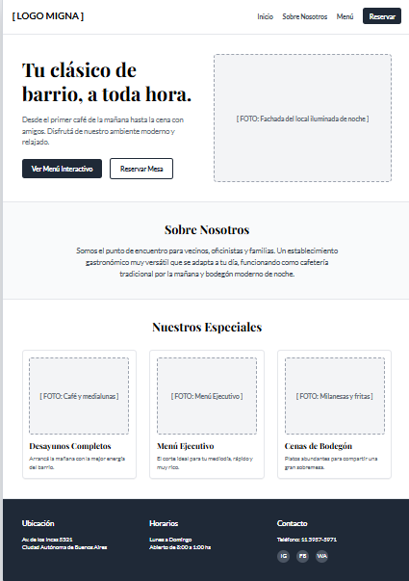
- Por qué lo diseñé así: Hice una estructura de una sola página. Apenas entrás, puse un título gigante con los dos botones clave ("Ver Menú" y "Reservar"). Si bajás un poco, armé un resumen del lugar y los platos que más salen. Abajo de todo dejé el footer con los horarios y la dirección.
B. Menú Digital
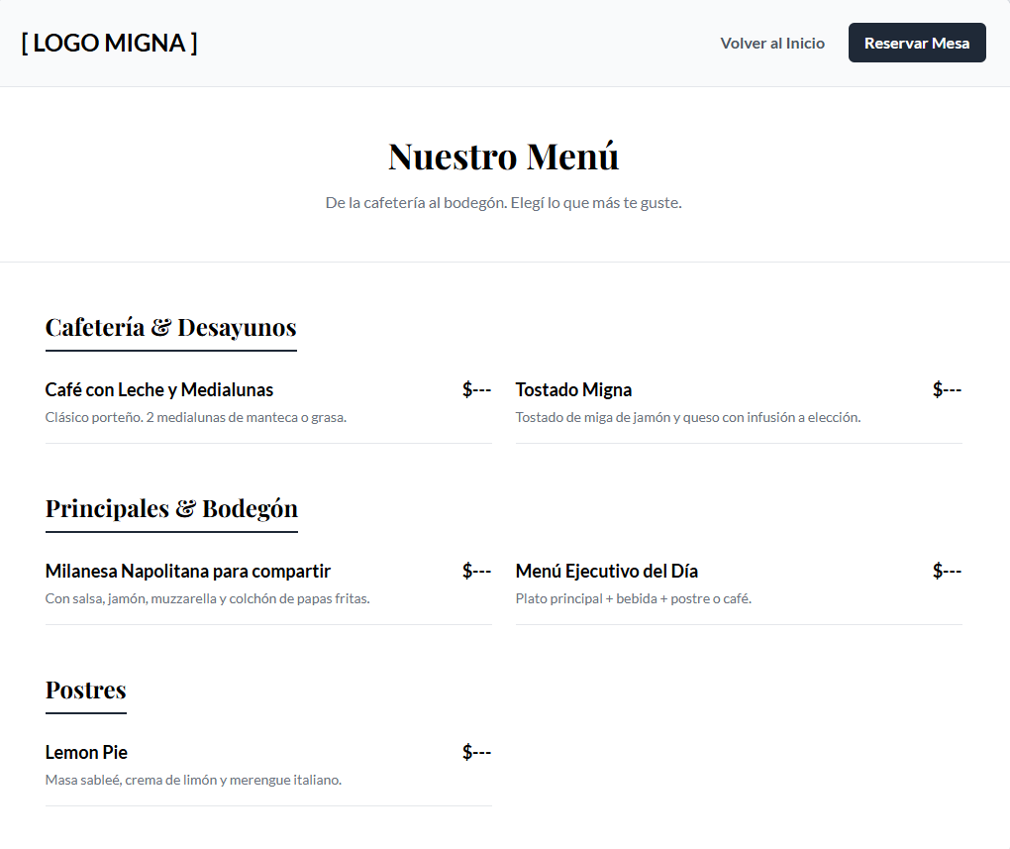
- Por qué lo diseñé así: Es la típica carta pero adaptada a web. La separé en categorías grandes (Desayunos, Principales, Postres) para que sea fácil de navegar los precios antes de decidir qué comprar.
C. Reservá tu Mesa
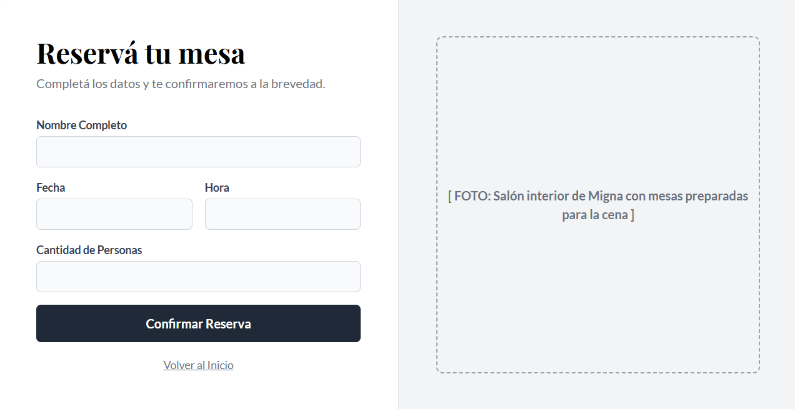
- Por qué lo diseñé así: Dividí la pantalla al medio para no marear al usuario. De un lado pido la info justa y necesaria (nombre, día, hora, cantidad de personas), y del otro dejé un espacio para poner una foto del lugar ambientado, así te dan ganas de confirmar la reserva.
D. Armá tu Pedido
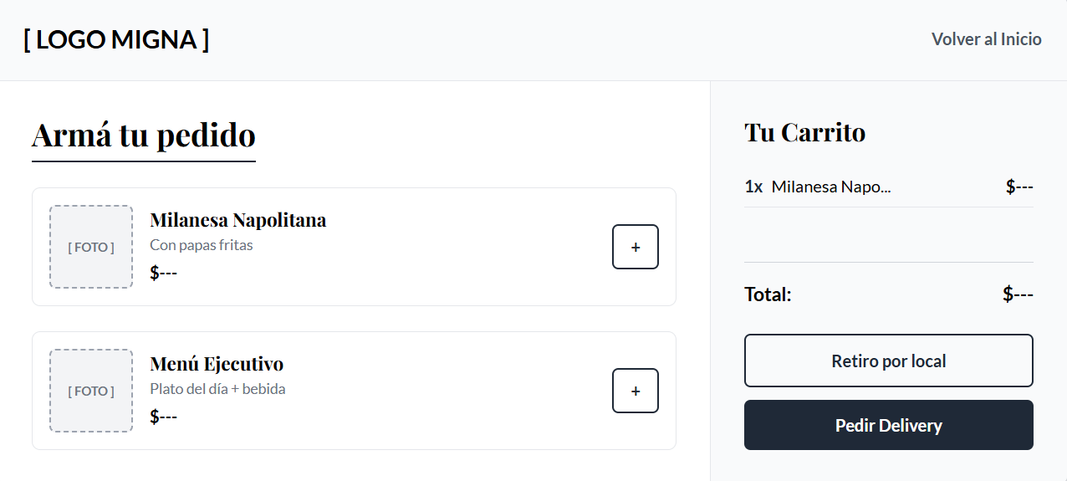
- Por qué lo diseñé así: Esta pantalla la pensé para que el local no dependa tanto de las apps de delivery y sus comisiones. A la izquierda puse la lista de comida para ir agregando con un botón de "+", y a la derecha dejé el carrito fijo con el total y las opciones para retirar por el local o pedir envío.
E. Contactanos
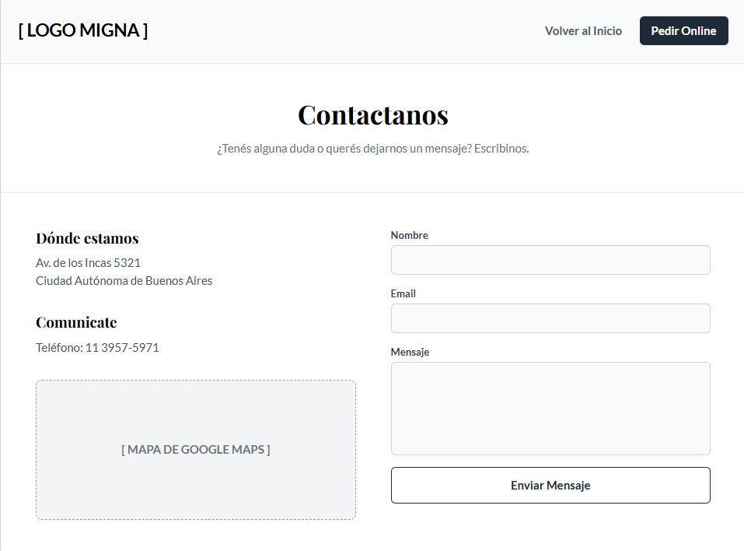
- Por qué lo diseñé así: Lo hice bien simple. De un lado muestro en el mapa dónde queda y el teléfono, y del otro lado armé un formulario cortito por si alguien quiere mandar una consulta específica en el momento.

